Необходимо разработать парсер, который периодически (раз в 5 минут) будет анализировать заказы покупателя, и формировать документы на основе данных из заказа.
В 1с поступают заказы из внешних источников. Все эти заказы поступают оформленные на разных контрагентов и содержат в себе данные, на основании которых, нам нужно сформировать ряд документов. Заказы будут иметь только 2 признака того, что их нужно обрабатывать парсером – 1. Соглашение из настроек: «Соглашение, по которому происходит анализ» и заполненные данные в дополнительных реквизитах заказа: Оплачено картой и/или «оплачено наличными». Именно по ним мы будем определять, какие заказы нужно парсить, а какие нет. Т.е. если у заказа указано соглашение, отличное от того, что указано в настройках – заказ не обрабатывается, так же, если у заказа стоит соглашение из настроек но пункты доп. Реквизитов указанных выше пусты, заказ так же остается нетронутым.
По итогу работы, будут сформированы документы, а заказ будет помечен на удаление.
Потребуются настройки:
- Временный контрагент
- Соглашение, по которому происходит анализ
- Касса оприходования ДС (уже есть настройка)
- Эквайринговый терминал приема оплаты
- Статья оприходования ДС от клиентов магазина
- Сегмент для розничных клиентов (уже есть)
- Канал рекламного воздействия

Данные, которые может содержать заказ:
- Контрагент – или конечный или временный (временный контрагент сделан, чтобы отличить существующего клиента от нового), в любом случае будет.
- Соглашение
- Товары и/или услуги
- Дополнительные реквизиты: (см. рисунок ниже).
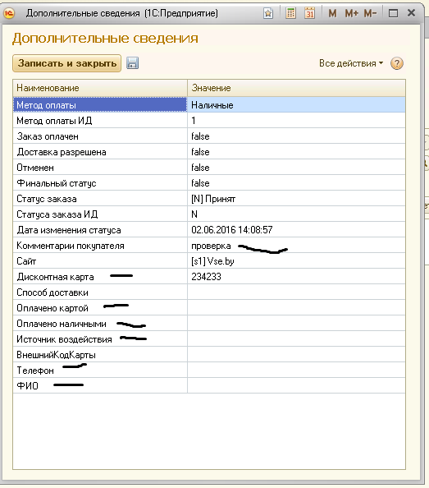
Интересующие нас реквизиты я пометил.
И так, как работает парсер. Парсер анализирует заказы, поступившие с момента его прошлого включения, находит заказ (заказы) с нужным ему соглашением и анализирует и создает документ реализация ТиУ заполняя его по след. правилам:
КОНТРАГЕНТ
Если контрагент в заказе указан из настроек (временный контрагент), то парсер должен создать нового контрагента:
- Вид контрагента: Физическое лицо
- Тип контрагента: Клиент
- Дата регистрации контрагента: текущая дата (это важно)
- ФИО контрагента берется из доп. Реквизитов заказа, пункт «ФИО»
- Телефон контрагента берется из доп. Реквизитов в заказе, пункт «телефон»
- Контрагент записывается в сегмент партнеров из настроек «сегмент для розничных партнеров»
- Заполняется «Источник рекламного воздействия» (из настроек)
- Заполняется «Источник первичного интереса», из дополнительных реквизитов к заказу, пункт «Источник воздействия»
- Создается карта лояльности с номером из дополнительных реквизитов заказа, пункт «Дисконтная карта»
- Название дисконтной карты записывается как: Номер ДК пробел дефис пробел ФИО (DSK002672 - Романенко Евгений Владимирович)
- Привязывается к зарегистрированному только что клиенту
- В карте лояльности указывается соглашение из настроек «Соглашение для розничного клиента»
Если указан существующий контрагент – в поле Дисконтная карта в заказе, подставляется его дисконтная карта.

СОГЛАШЕНИЕ
Соглашение из ДК клиента!
СКЛАД
Склад из заказа покупателя.
Табличная часть с товарами и услугами
В таблично части, все товары и услуги из заказа с ценой, указанной в заказе, в том числе и скидки, которые были предоставлены должны сохраниться.
После того, как документ реализации создан, нам необходимо создать еще 2 документа – Приходный кассовый ордер (если была указана сумма оплаты наличными) и Эквайринговая операция (если была указана сумма оплаты по карте)
Анализируем доп. Реквизиты заказа покупателя:
- Если в поле «Оплачено картой» указана сумма, то на основании документа РТиУ (т.е. с привязкой к этому документу) создаем документ «эквайринговая операция»
  - терминал указывается из настроек пунк: Эквайринговый терминал приема оплаты
  - Номер карты делаем произвольный – 1111
  - Сумма из дополнительных реквизитов заказа, пункт: «Оплачено картой»
  - Операция: поступление оплаты от клиента
  - Контрагент – тот, что в реализации
  - В закладке «расшифровка платежа», обязательно должно быть заполнены пункты «основание платежа» и «объект расчетов» (реализация на основании которой мы делаем документ).
  - Статья ДДС берется из настроек, пункт «Статья оприходования ДС от клиентов магазина»
  - Сумма взаиморасчетов заполняется базой (я не совсем понимаю, как, но после проведения там появляется сумма документа) – этот момент нужно проверить, думаю нужно что бы заполнялось и в нашем случае.
- Если в поле «оплачено наличными» указана сумма, необходимо создать приходный кассовый ордер на эту сумму:
  - Касса указывается из настроек, пункт: Касса оприходования ДС
  - Сумма: указывается из доп. Реквизитов в заказе покупателя, пункт: оплачено наличными
  - Операция: поступление оплаты от клиента
  - Плательщик – контрагент из документа РТиУ
  - В закладке «расшифровка платежа», обязательно должно быть заполнены пункты «основание платежа» и «объект расчетов» (реализация на основании которой мы делаем документ).
  - Статья ДДС берется из настроек, пункт «Статья оприходования ДС от клиентов магазина»
  - Сумма взаиморасчетов заполняется базой (я не совсем понимаю, как, но после проведения там появляется сумма документа) – этот момент нужно проверить, думаю нужно что бы заполнялось и в нашем случае.
После успешного создания всех документов – заказ помечается на удаление.
В случае если что-то пошло не так, работа парсера с этим заказом прекращается, в комментарии к заказу указываются ошибки по причине которых работа прекратилась. Повторно заказ не обрабатывается.

